SOLUCIONES

ACTIVIDADES
1º E, 1º FLEXIBLE Y
1º PENDIENTE

UNIDAD 6

- a. Conflicto; b. Un psicópata; c. El antropólogo; d. El altruismo; e. La empatía
2.
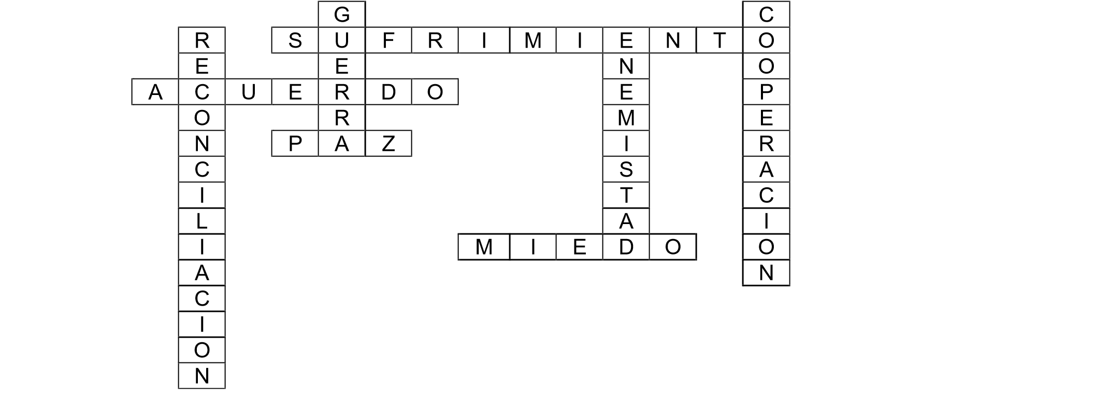
3. Respuesta libre. Algunas posibilidades son: apuro, problema, compromiso, trance, discusión, pelea, dificultad, lucha, tropiezo…
4. c. Una persona que origina o causa problemas.
5. renuncia / debilidad.
6.
Término | Sinónimo | Antónimo
emotividad | afectividad | desafección / desapego
generosidad | altruismo | egoísmo
ayuda | cooperación | traba
empatía | identificación | desapego / desafección
caridad | compasión | desamparo
alabanza | adulación | agravio
amabilidad | afabilidad | displicencia
amabilidad | afabilidad | displicencia

7. Respuesta libre.

